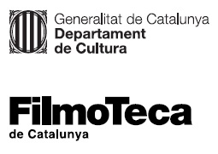 Convocatòria Roda de premsa

Presentació de les activitats del
Centenari del Cinema Amateur a Catalunya

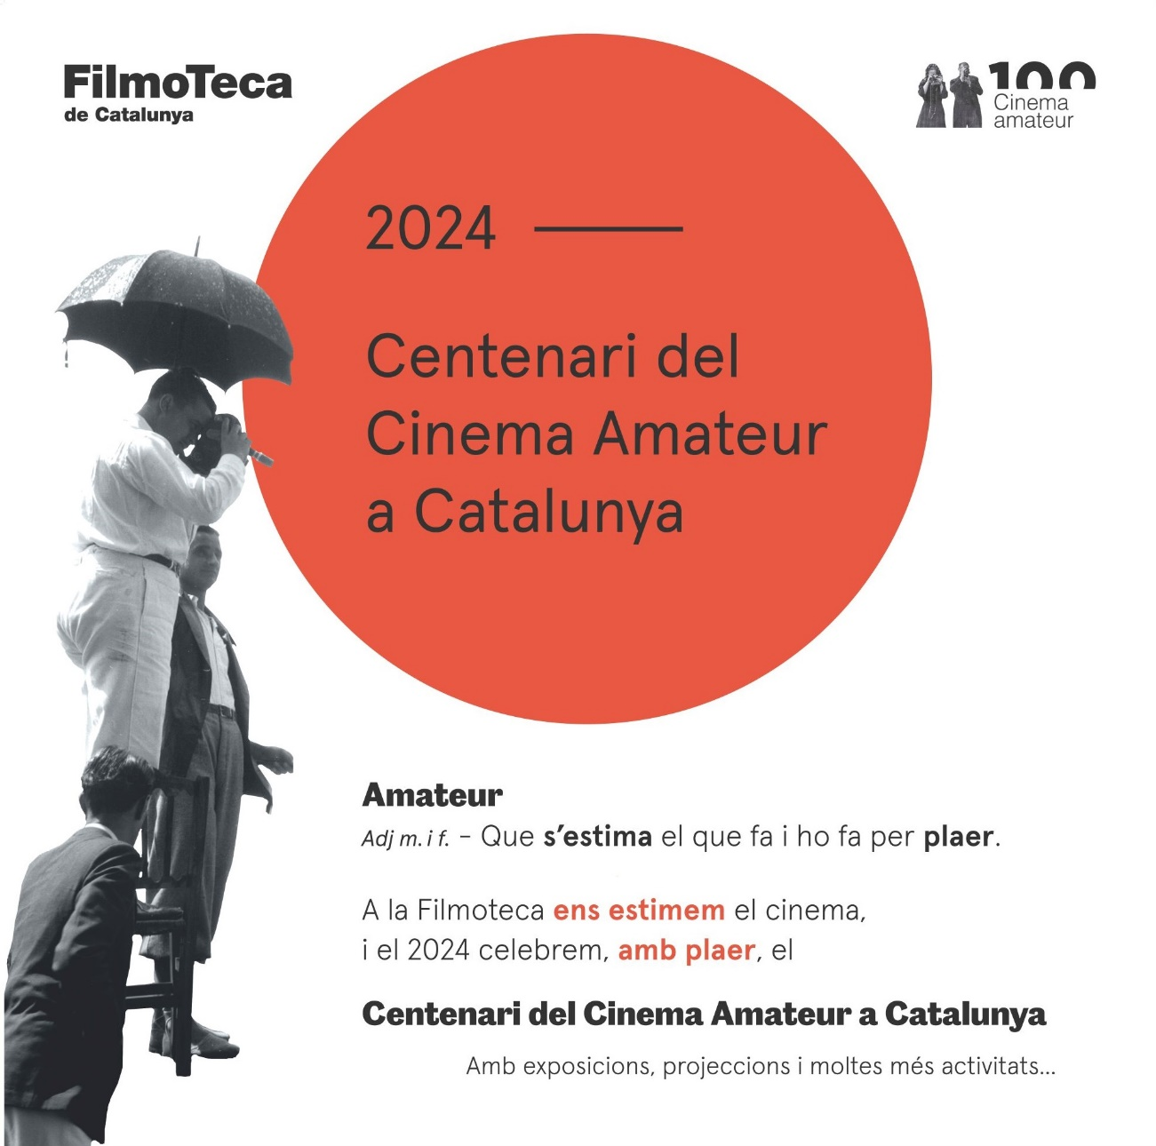

Dimecres 6 de març a les 12.30 hores a la Sala Laya de la Filmoteca tindrà lloc una roda de premsa per presentar les activitats que organitza la Filmoteca de Catalunya amb motiu de la celebració del Centenari del Cinema Amateur a Catalunya.
Comptarem amb la presència del director de la Filmoteca de Catalunya, Esteve Riambau, i els comissaris del Centenari del cinema amateur a Catalunya, Enrique Fibla Gutiérrez i Ignasi Renau, que exposaran totes les activitats programades a partir del 6 de març. També ens acompanyarà Anna Fors, cap de la Biblioteca del Cinema de la Filmoteca i comissària de l’exposició 100 Anys de la Biblioteca del cinema. Delmiro de Caralt – Pilar de Quadras.
El Centenari del Cinema Amateur a Catalunya ens convida a descobrir una nova manera de concebre les imatges en moviment, una extensió directa de l’experiència d’un individu o col·lectiu que no ve marcada per un objectiu comercial, sinó per l’entusiasme d’expressar-se lliurement a través del cinema. El que comença el 1924 com un hobby domèstic per a les classes acomodades, descrit en els anuncis de la càmera Pathé-Baby de 9,5 mm com una “victòria sobre el temps”, aviat esdevé un dels moviments cinematogràfics més importants a Catalunya, fins al punt de ser considerat la primera escola cinematogràfica del país.
El Centenari celebra aquest patrimoni extraordinari i poc conegut mitjançant dues exposicions, amb visites guiades i tallers: una dedicada al moviment de cinema amateur i comissariada per Enrique Fibla Gutiérrez i Ignasi Renau, Fora de casa. Cinema Amateur a Catalunya 1924 – 1940..., i una altra per celebrar els cent anys de la creació de la Biblioteca del Cinema, fundada per Delmiro de Caralt i Pilar de Quadras, comissariada per Anna Fors, cap de la Biblioteca del Cinema de la Filmoteca.
També inclourà diversos cicles de cinema dedicats a la imatge no professional i domèstica com la retrospectiva Péter Forgács, L’arxiu subterrani. Found Footage, amb l’obra de cineastes que han incorporat el cinema domèstic com a matèria primera, Amateur vs. Professional, que pren com a punt de partida la reivindicació de la cineasta Maya Deren del cinema amateur com un model per al cinema independent per explorar els encreuaments del cinema amateur amb l’avantguarda, el documental i la ficció comercial.
El Centenari del Cinema Amateur a Catalunya també tindrà web pròpia (anycinemaamateur.cat) que permetrà accedir a 114 pel·lícules restaurades i digitalitzades al Centre de Conservació i Restauració. Aquest exhaustiu resum del cinema amateur del període 1924-1940 també constitueix el contingut de tres DCP, musicats expressament per a l’ocasió, que es posaran a disposició de qualsevol institució interessada a organitzar una projecció. El primer DCP inclou una selecció dels millors films amateurs, el segon està focalitzat en el registre documental i l’últim, en l’esperit avantguardista dels cineastes amateurs.
Quinze anys després de la seva publicació, s’edita en format digital i es tradueix a l’anglès el llibre El cinema amateur a Catalunya, d’Albert Beorlegui i Jordi Tomàs Freixa, monografia de referència que planteja un minuciós recorregut per la història del cinema no professional al nostre país.
Ja a la tardor, se celebrarà el seminari internacional Cinema amateur: una història global, que reunirà investigadors, arxivers i cineastes que treballen des de llocs diversos en aquesta història paral·lela del cinema. El programa inclourà taules rodones, conferències i projeccions, obertes al públic.

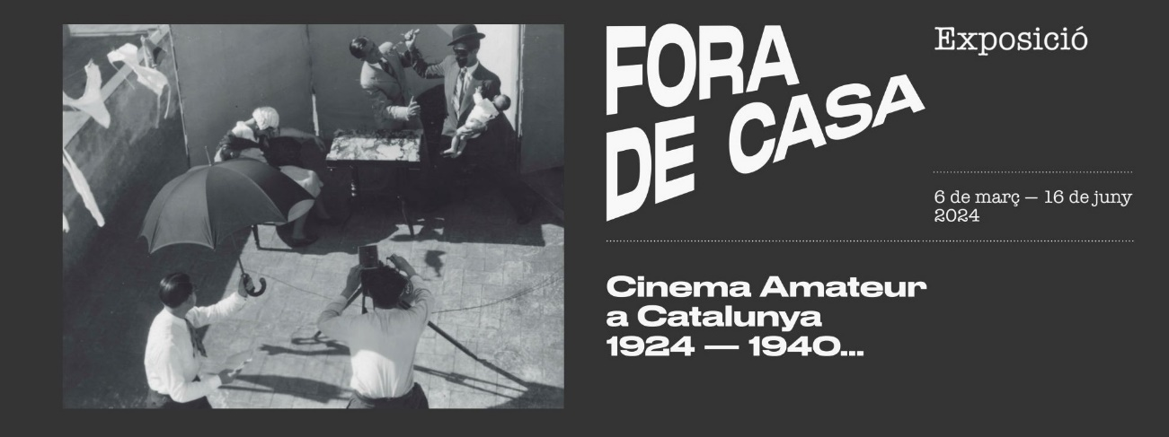

Roda de premsa
Dia i hora: Dimecres 6 de març, 12.30 h
Lloc: Sala Laya. Filmoteca de Catalunya
Plaça de Salvador Seguí, 1-9 Barcelona
Amb el director de la Filmoteca de Catalunya, Esteve Riambau, els comissaris del Centenari del Cinema Amateur a Catalunya, Enrique Fibla Gutiérrez i Ignasi Renau, i la cap de la Biblioteca del Cinema de la Filmoteca, Anna Fors.
A continuació es visitaran les exposicions Fora de casa. Cinema Amateur a Catalunya 1924 – 1940... i 100 Anys de la Biblioteca del cinema. Delmiro de Caralt – Pilar de Quadras.
Us agrairem que confirmeu l’assistència a:
Jordi Martínez jmartinezmallen@gencat.cat

Exposicions

Fora de casa. Cinema Amateur a Catalunya 1924 – 1940...
Del 6 de març al 16 de juny
Sala d’exposicions

Inauguració: dimecres 6 de març 19.00 h
Sala Laya

Aquesta exposició ens convida a descobrir el naixement, el desenvolupament ràpid i la interrupció sobtada del primer cinema amateur a Catalunya. Una història d’un grup d’entusiastes que van entendre les possibilitats de la nova tecnologia subestàndard com una extensió directa de l’experiència d'un individu o un col·lectiu no condicionat per un objectiu comercial, sinó per l’impuls de sortir de casa amb una petita càmera per capturar i compartir la passió pel cinema amb llibertat creativa absoluta.
Inauguració amb la presència dels comissaris del Centenari, Ignasi Renau i Enrique Fibla Gutiérrez, i del director de la Filmoteca de Catalunya, Esteve Riambau.
Durant l’acte, amb l’acompanyament musical d’Anahit Simonian, es projectaran Aquesta nit no surto (Francesca Trian, 1934, 8’), film d’avantguarda, celebrat pel crític Josep Palau com una “filigrana fotogènica impregnada de poesia visual”, i Festa Major (Eusebi Ferré, 1933, 17’), un documental sobre la dimensió col·lectiva de la Festa Major de Sant Cugat. A continuació es podrà visitar la mostra.
Horari de la sala d’exposicions:
De dimarts a divendres: 10.00 h – 14.00 h i 16.00 h – 21.00 h
Dissabte i diumenge: 16.00 h – 21.00 h
Accés lliure

100 Anys de la Biblioteca del cinema. Delmiro de Caralt – Pilar de Quadras
Exposició permanent tot l’any 2024
Espai Delmiro de Caralt (primer pis, davant de la Biblioteca del Cinema)
En commemoració dels 100 anys de la creació de la Biblioteca del Cinema Delmiro de Caralt, fundada pel matrimoni Delmiro de Caralt i Pilar de Quadras, la Filmoteca de Catalunya presenta una exposició que mostra la història i l’evolució del somni d’aquesta parella benestant amb grans inquietuds culturals i convertit en un dels grans espais de recerca per a l’estudi i la divulgació del cinema. La biblioteca inicia la seva trajectòria el 1924 de manera casual, quan Pilar i Delmiro comencen a adquirir llibres per documentar-se en la seva afició a filmar pel·lícules amateurs. L’exposició no només commemora el passat, sinó que celebra la continuïtat d’aquest patrimoni cultural, des de fa dècades integrat a la Biblioteca de la Filmoteca de Catalunya, per garantir que futures generacions puguin continuar explorant i apreciant el món del cinema a través d’aquesta col·lecció excepcional.
Horaris de la Biblioteca i l’exposició:
De dimarts a dijous: 10.00 h – 19.00 h
Divendres: 10.00 h – 14.00 h
Accés lliure

